**Projeto de Sistemas Distribuídos**

**Cálculo dos dígitos verificadores de CPF e CNPJ**

**FEI**

Foi feito um programa em C++ que a partir de uma base de dados dada pelo professor, ele faz o cálculo dos dígitos verificadores de CPFs e CNPJs.

O Algoritmo se baseia numa função orquestradora que possui 3 passos.

1. Ler
2. Calcular
3. Mostrar e salvar resultados

1 – A leitura dos dados é feita a partir de uma quantidade de linhas pré-definidas (#define) no código. Após a leitura da linha os dados são classificados como CPF ou CNPJ baseado na quantidade de dígitos obtidos na linha lida, após a classificação os dígitos são armazenados em matrizes (Ex: m[CPF][DIGITOS]), uma para CPF e uma para CNPJ.

2 – Para fazer o cálculo dos dígitos verificadores foram criadas duas funções, uma para CPF outra para CNPJ, onde ambas recebem por parâmetros um intervalo (início e fim) do qual iram realizar o cálculo dos dígitos. Desta forma foi criado 4 Threads, utilizando a biblioteca <thread>, onde duas threads calculam os CPFs e as outras duas calculam os CNPJs lidos. Cada thread calcula metade da quantidade de CPFs ou CNPJs armazenados nas matrizes. Desta forma a quantidade de trabalho é dividida em cada thread, otimizando o algoritmo.

3 – Foi criado dois métodos para salvar e imprimir os dados no terminal, onde ambos possuem a opção de apenas mostrar o relatório no terminal e salvar os CPFs e CNPJs no arquivo de log ou mostrar todos CPFs e CNPJs calculados e o relatório no terminal.

* Um método imprime no terminal e salva os dados formatados, ou seja, o CPF seria mostrado e salvo no formato XXX.XXX.XXX-XX e o CNPJ seria mostrado e salvo no formato XX.XXX.XXX/XXXX-XX.
* O outro método imprime no terminal e salva os dados da mesma maneira que são vistos no programa (sem formatação), ou seja, os CPFs seriam uma sequência de 11 dígitos e o CNPJ seria uma sequência de 14 dígitos.

Independente da opção e do método escolhido, o programa sempre irá salvar os CPFs e CNPJs no arquivo “log.txt” que ficara no mesmo diretório do programa. Para alterar o método de formatação basta ir na função orquestradora e comentar a linha da chamada da função de print (Linha 576: Print com formatação e linha 577: Print sem formatação)

Nas figuras abaixo podemos ver dois exemplos da saída no terminal, uma do método formatado e outra do método sem formatação.

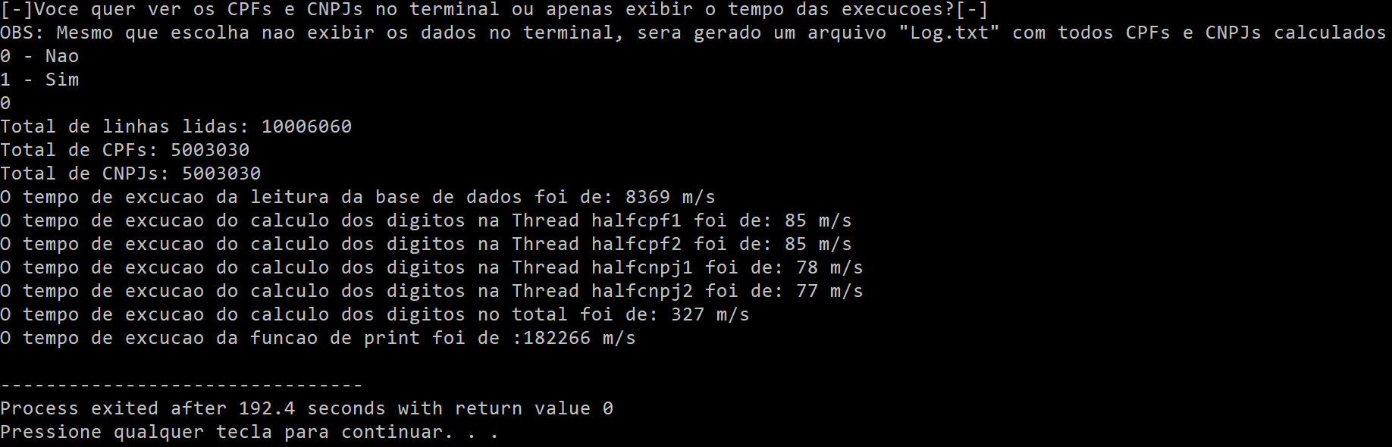

Figura 1 – Saída no terminal do método sem formatação.

Figura 2 - Saída no terminal do método com formatação.

Podemos observar que o tempo da função de impressão e gravação dos dados no arquivo foi maior no método com formatação, isso se deve a lógica utilizada para imprimir os dados de forma formatada sem alterar as matrizes de dados dos CPFs e dos CNPJs.

Podemos observar nas imagens também o modelo do relatório que sempre é impresso no terminal e salvo no arquivo de log. O relatório contém o total de linhas lidas do arquivo de base de dados, o total de CPFs calculados, o total de CNPJs calculados, o tempo gasto com a leitura e armazenamento dos dados nas matrizes, o tempo que cada uma das quatro threads demorou para fazer o cálculo dos dígitos verificadores, o tempo total gasto com o cálculo, e o tempo gasto com a função de impressão e gravação dos dados no arquivo de log.

Nas figuras abaixo podemos ver dois exemplos dos dados gravados no arquivo de log, uma do método formatado e outra do método sem formatação.

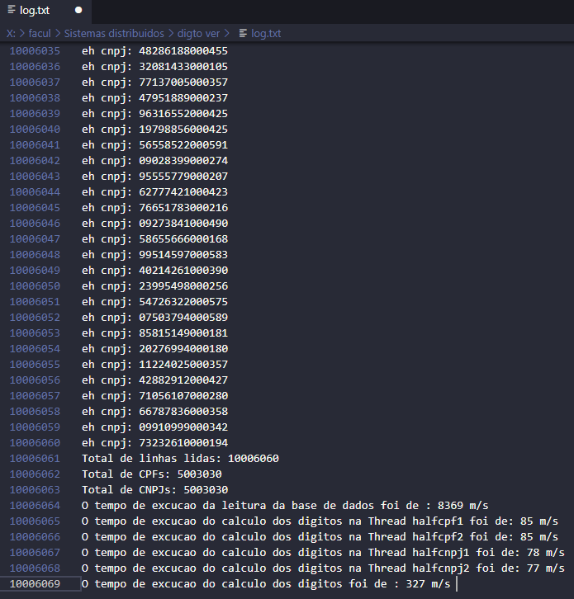

Figura 3 – Dados gravados no arquivo de log do método sem formatação

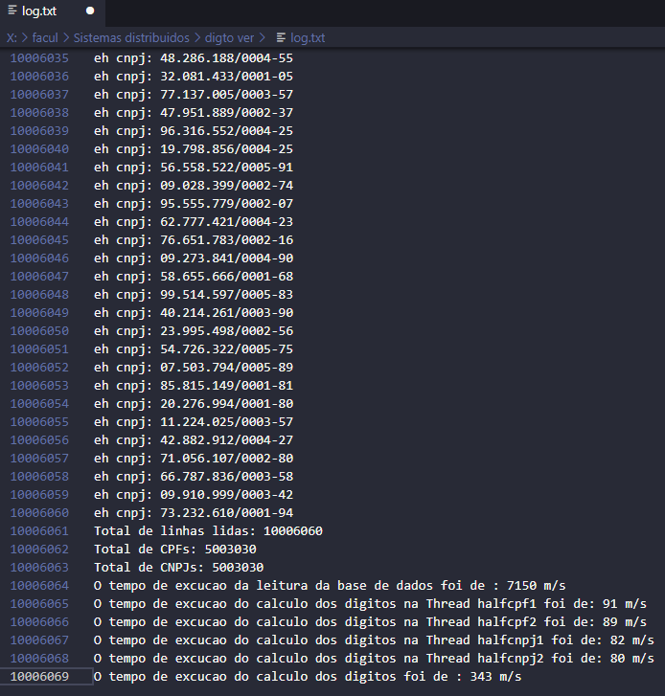

Figura 4 - Dados gravados no arquivo de log do método com formatação

O código-fonte foi publicado no Github e está disponível no link: [https://github.com/Guizith/DigValidaPFePJ](https://github.com/Guizith/DigValidaPFePJ%20)

Um vídeo explicativo sobre o código-fonte foi publicado no Youtube e está disponível no link:<https://www.youtube.com/watch?v=-RTmLoYgXMg&feature=youtu.be>

Link de referência da lógica usada para o cálculo dos dígitos: <https://campuscode.com.br/conteudos/o-calculo-do-digito-verificador-do-cpf-e-do-cnpj>

Link do site utilizado para confirmação dos dígitos:

<http://ghiorzi.org/DVnew.htm>